

# Manual de configuración de Connect (Básico)

1. ***Introducción:***

*El presente manual tiene como finalidad ser una herramienta vital para que las entidades financieras que utilizan* ***Connect®,*** *puedan configurar la interfaz de la plataforma según su identidad y lenguaje corporativo.*

*Los elementos presentados en este manual, representan para la entidad financiera los principales factores que deben tener en cuenta para la configuración de* ***Connect®,*** *y garantizan la correcta integración del producto con la marca de cada entidad. Debido a lo anterior, es importante que se conserve y cuiden las guías aquí presentadas en este manual.*

*Al final de este manual, encontrará una matriz de contactos con los que se podrá comunicar en caso de tener dudas respecto a los componentes técnicos aquí expuestos.*

1. **Parámetros de uso Connect Básico**

Para el uso de la plataforma de **Connect Básico,** es necesario realizar una configuración previamente concertada en la cual se parametriza el proceso que será asociado a un producto perteneciente a una compañía.

Dentro de la parametrización de cada proceso que se realiza de manera interna, está la configuración del uso de EVIDENTE **(configuración de parámetros de consumo del servicio)**, la configuración de campos a mostrar, términos y condiciones, texto enviado por SMS, plantilla de envió por E-Mail, rutas de recursos (imágenes, HTML, CSS)

Compañía → Producto → Proceso → Configuración parámetros

Diagrama

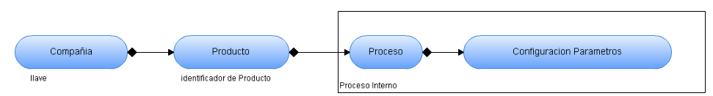

Para la autorización de uso de la plataforma por parte de la compañía se requiere la generación de una llave que usará dicha compañía ingresada al sistema, esta llave deberá recibirse al ingreso y será validada.

Adicionalmente se suministrará un Indicador de producto asociado a la compañía y al proceso, tanto el indicador de producto como la llave deben coincidir con los datos configurados en la parametrización del proceso.

* 1. **Condiciones generales para el uso del aplicativo a través de una URL**

Parámetros requeridos para iniciar el proceso:

* + - Identificador de producto: “**productType**”=? **(parámetro obligatorio).**
    - llave: “**entityKey”**=? **(parámetro obligatorio).**
    - **Nota**: cada parámetro debe ir siempre en letras minúsculas y estar representado con nombre seguido por símbolo igual y por un valor (?), el cual no podrá estar vacío.
  1. Tabla de Parámetros

|  |  |
| --- | --- |
| Parámetro | Descripción |
| *entityKey* | Texto único que es suministrado.  Permite la autenticación de uso de Connect Básico. |
| *productType* | Id del producto proporcionado. |

**Ejemplo de URL flujo Evidente:**

[https://connect.banlinea.com/?productType={IdentificadorProducto}&entityKey={llave}](https://connect.banlinea.com/?productType=%7bIdentificadorProducto%7d&entityKey=%7bllave%7d)

1. ***Manejo de HTMLs***

A continuación se especifican las paginas que componen el flujo de Connect y la especificación de algunas de las clases CSS que se permien modificar, para más detalle y entendimiento de el proceso de modificación de las clases que se mencionan en cada pagina se es necesario ver la seccion de manejo de CSS (punto 4).

Se recomienda no modificar o alterar las clases de la estructura HTML, tampoco alterar o agregar mas clases a la hoja de estilos.

* 1. Página de home:

En estas pagina se especificaran la mayoria de los estilos modificables, el archivo en el cual se especifican es el home, pagina inicial del proceso.

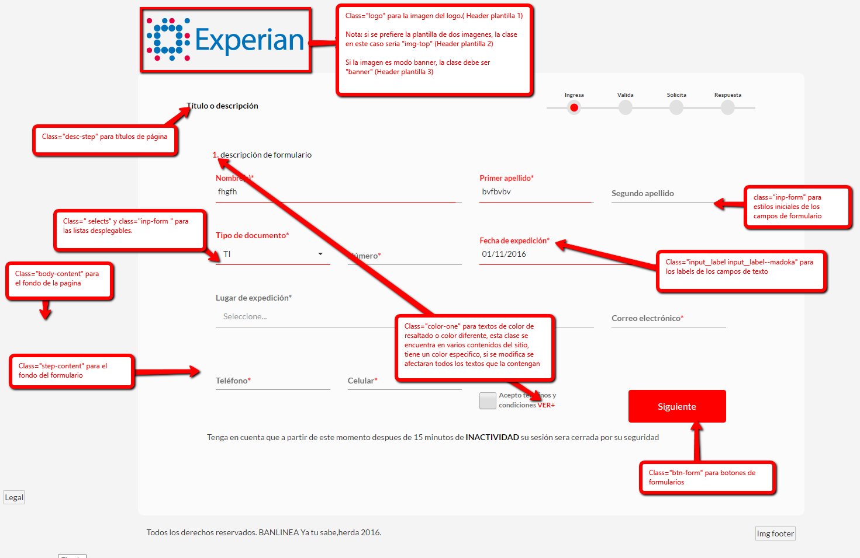

* 1. Página de validación de información:

Los sigientes estilos son personalizables

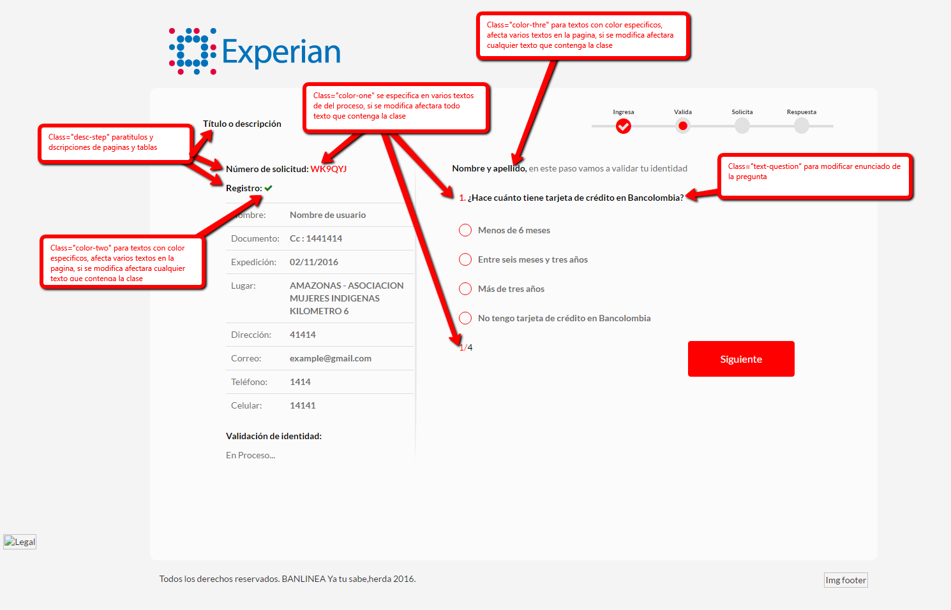

* 1. Página de información complementaria:

Los estilos que se muestran a continuacion se pueden personalizar

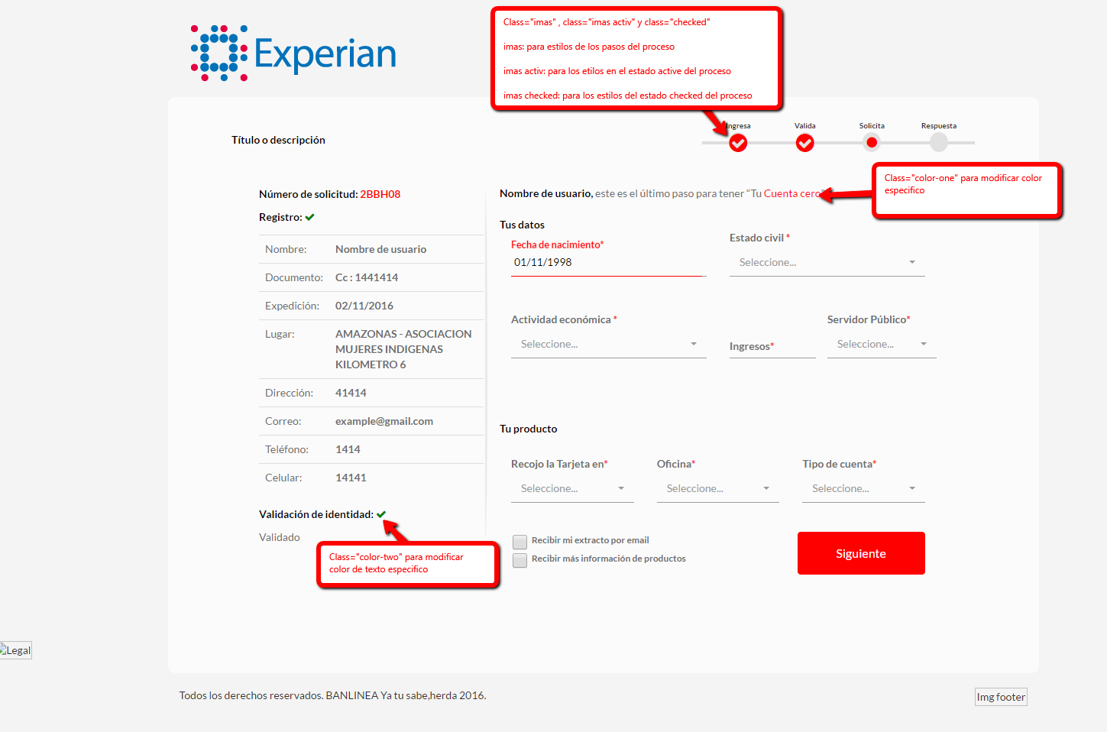

* 1. Modal de respuesta:

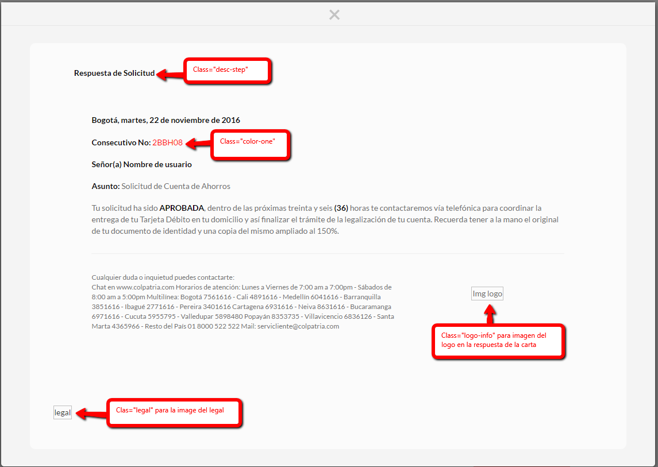

* 1. Página de respuesta

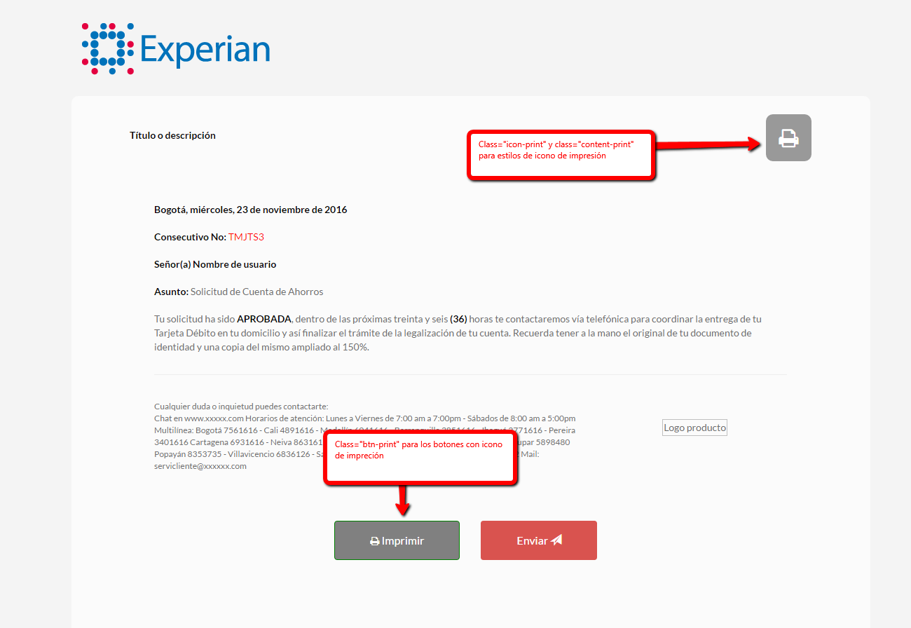

* 1. Página resumen final:

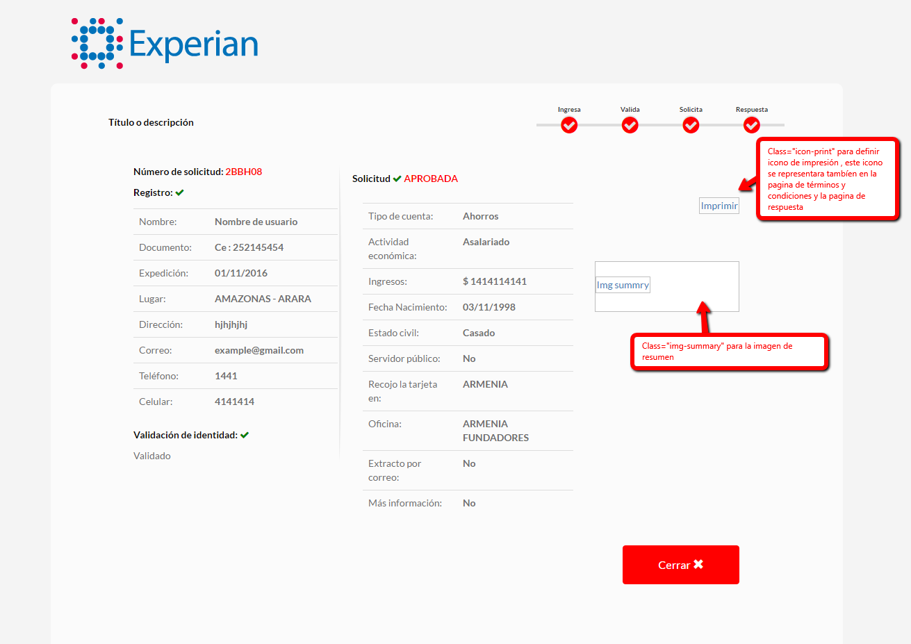

* 1. Modal terminos y condiciones:

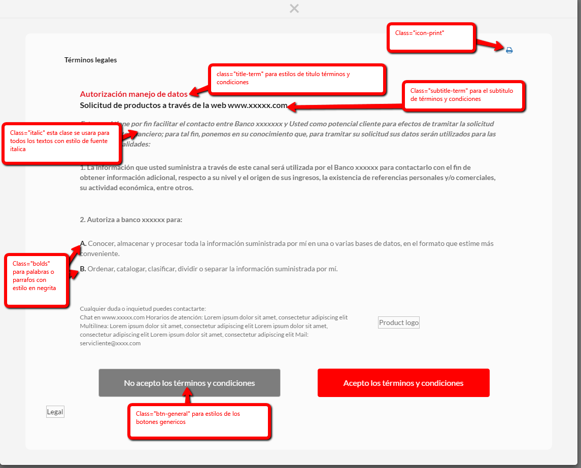

* 1. Html Footer:

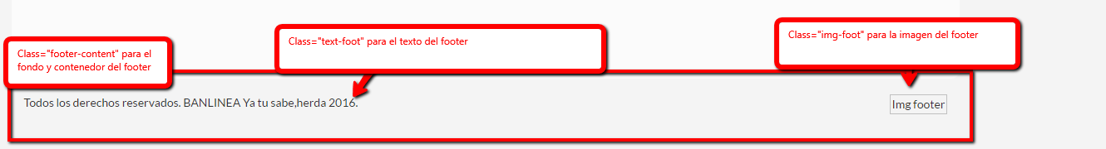

1. ***Manejo de CSS***
   1. Especificación general de CSS

Los estilos de diseño de Connect Básico® estan basados en Twitter Bootstrap[1], un framework de desarrollo para sitios y aplicaciones web; con base en este framework se realizan las modificaciones para dar un estilo especifico a la aplicación, en el caso de Connect, se sobreponen los estilos de las clases principales de Bootstrap.

Los estilos de Connect deben estar definidos en una hoja de estilos “***site.css***” (Que cada cliente deberá enviar), donde se especifican las personalizaciones de estilo que se requieran para Connect, por otra parte, las imágenes se definiran en la carpeta “***images***” (Carpeta que deberá enviar junto con el archivo css).

* 1. Estilos generales CSS
     1. Fondo

El fondo se puede manipular como una imagen o un color plano, este se especifica en la clase “*body-content*” de la hoja de estilos.

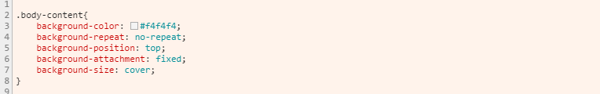

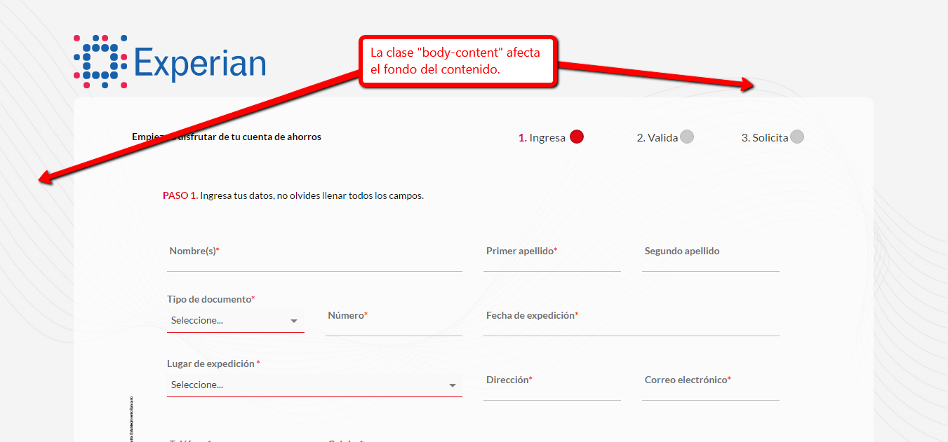

4.2.2. Fuentes.

Las fuentes utilizadas para textos, botones, tiltulos y demás es “**Lato[2]**”; esta fuente se define en sus familias lato-bold, lato-regular y bold-italic con el CDN de Google fonts[3]. y se representa en cada uno de los elementos y clases descritos a continuacion en el parametro “**font-family”,”font-size”, “font-weight”, “font-style”**,

Para poder implementar una fuente diferente a “*Lato*”, necesario especificar las directivas de importación de la fuente desde el CDN de Google Fonts. (Esto debe hacerse en la parte inicial de su archivo css):

***@import url('https://fonts.googleapis.com/css?family=lato);***

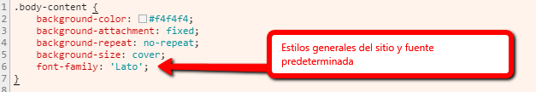

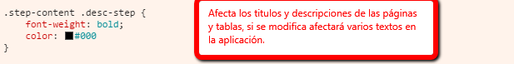

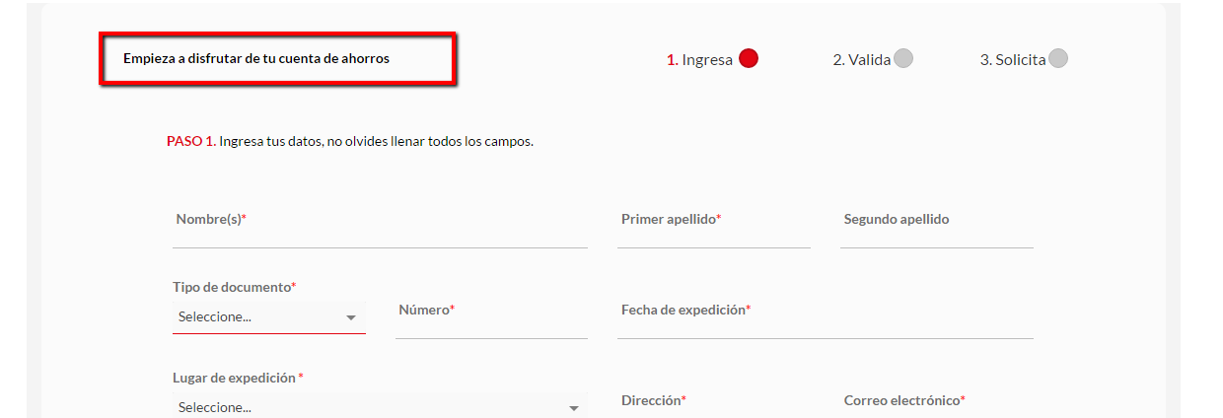

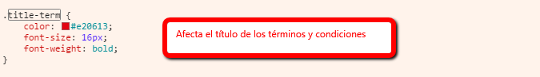

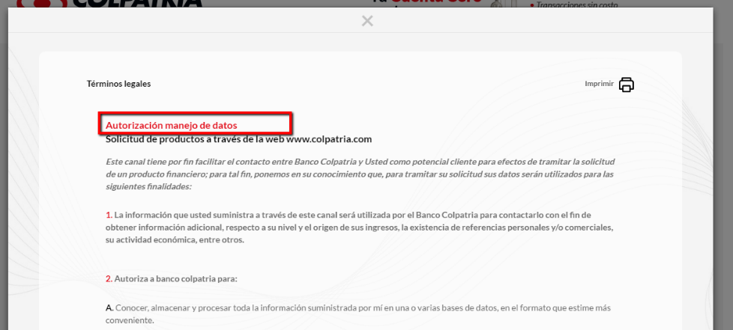

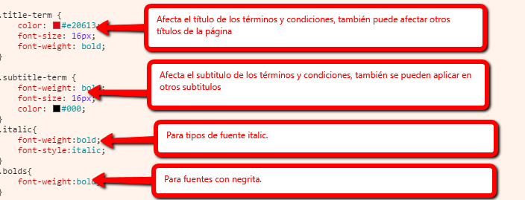

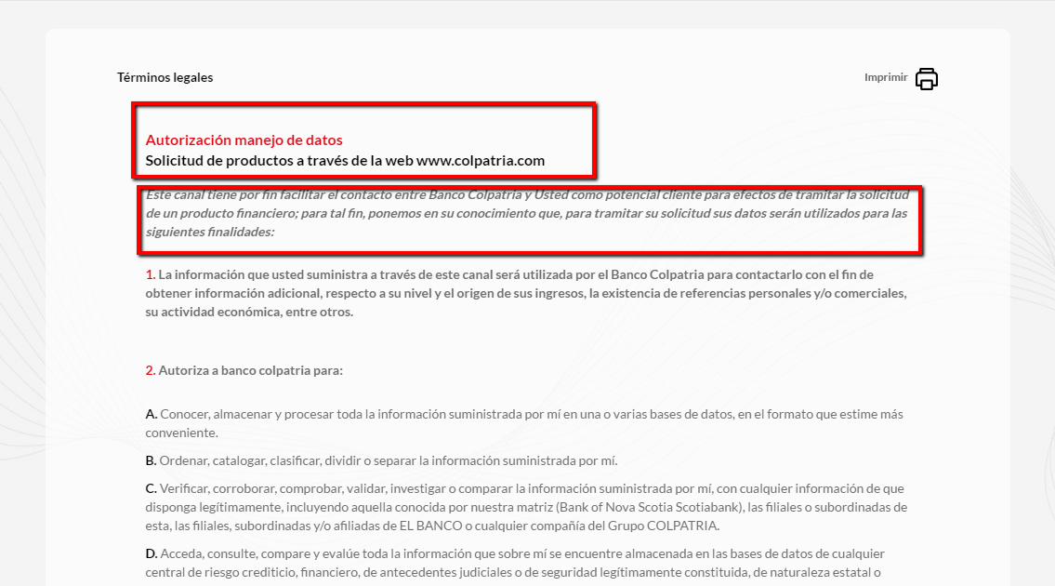

4.2.3. Botones:

Los botones tienen estilos dependiendo el estado, se puede modificar los colores, tamaños y sombras en las clases “***btn****”*, “***btn-form****”*, “***btn-general****”* y/o “***btn-print****”* respectivamente:

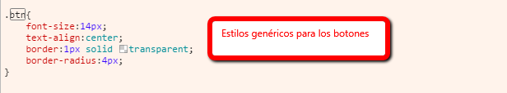

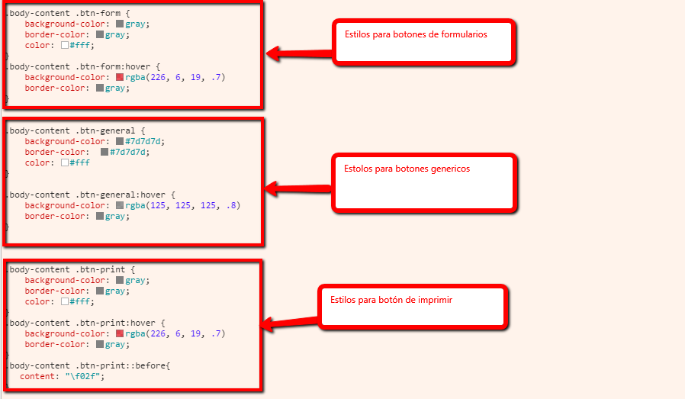

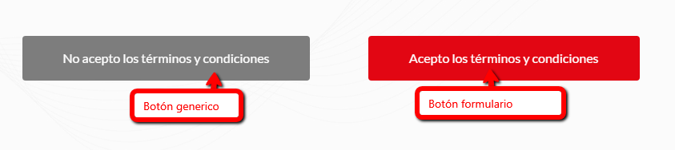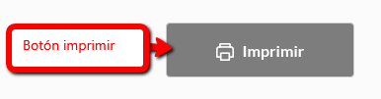

fa-print:(content: “\f02f”) *http://fontawesome.io/icon/print/*



4.2.4. Campos de formulario

Las etiquetas, campos de texto y listas desplegables, tienen estilos definidos dependiendo al comportamiento y el estado de los mismos, estas se definen con propiedades **CSS (Compatible con CSS3)**.

Para aplicar los estilos definidos para los campos de texto y etiquetas, es necesario aplicarlos mediante selectores CSS específicos:

(“***.input__field--madoka:focus + .input__label--madoka .graphic--madoka***"), para manipular los estilos de los bordes en los campos en el evento “***focus***”.

img-23

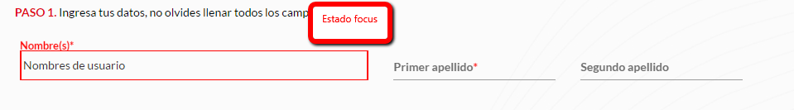

(“***.input--filled .graphic--madoka***") para manipular los estilos de los bordes de los campos cuando estos tienen información.

img-26

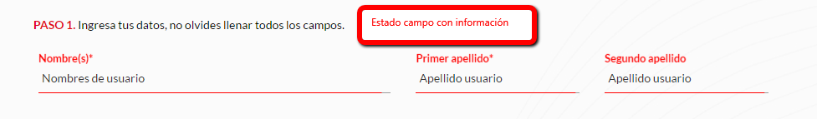

(“***.input__field--madoka:focus + .input__label--madoka .input__label-content--madoka***") y (“***.input--filled .input__label-content--madoka***" ), para manipular la transición y estilos del texto de las etiquetas.



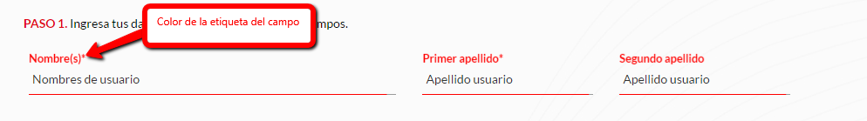

Si se desea cambiar el estilo de los bordes de los campos, es necesario establecer las propiedades en la clase (“***inp-form***”).

img-29

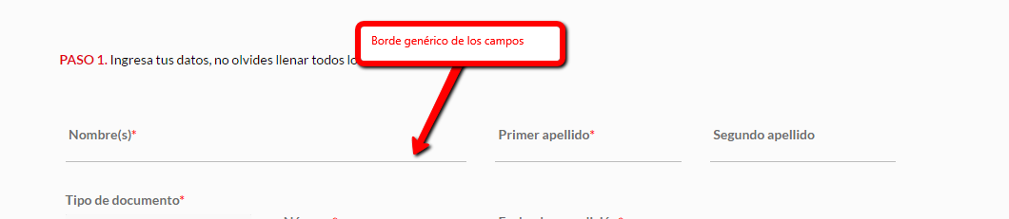

4.2.5. Píe de página

Para la sección del píe de página (elemento “*footer*” de HTML) es necesario que en el HTML se definan unas clases específicas para poder ser manipuladas desde la hoja de estilos. A continuación, se especificarán que clases son.

“***footer-content***”: para manipular el fondo y estilos del contenedor del píe de página (“*footer*”):

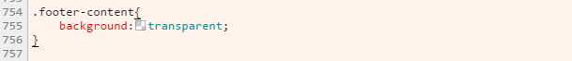

“***text-foot***”: En el pie de página (HTML footer) es posible hacer cambios de tipografía, color de texto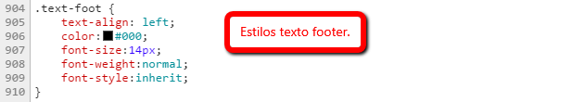

“***img-foot***”: cambio de imagen según corresponda.

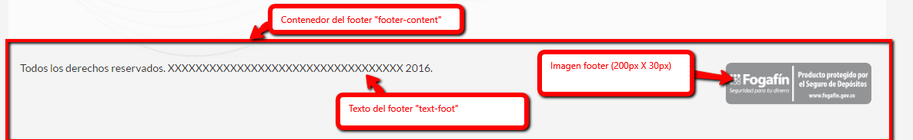

4.2.6. Estilos opcionales.

* La clase “***step-content***” se pueden manipular los estilos correspondientes al color y tamaño del contenedor del contenido.
* 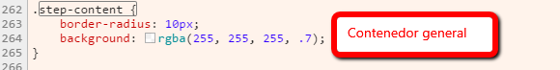

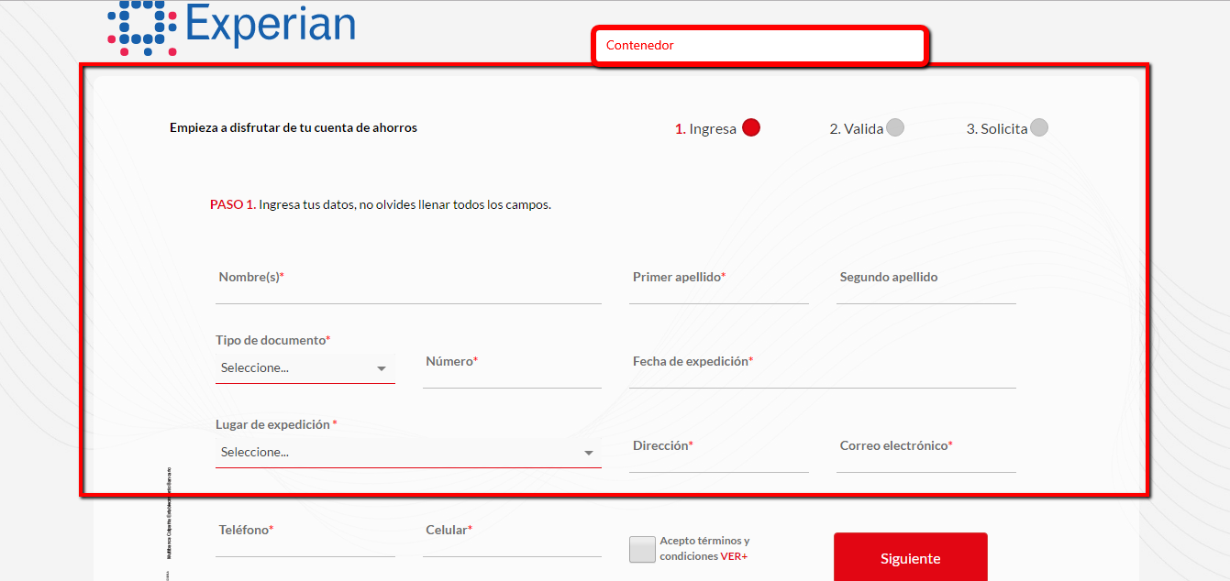

* Los “*Radio Buttons*” se pueden personalizar según especificación, para este tipo de radio se utilizan etiquetas (elementos “label” de HTML) y se manipulan sus atributos dependiendo de su valor (“***check***” y “***uncheck***”).
* Para las etiquetas (elementos “label” de HTML) y cajas de texto (elementos “input” de HTML) de tipo radio, se definen los estilos especificando exactamente la clase y el radio que se va a afectar con los estilos: *(.ac-custom input[type="radio"]*), esta clase e input utiliza adicionalmente el pseudo selector “*::before*”, que también se debe manipular para obtener el resultado esperado.

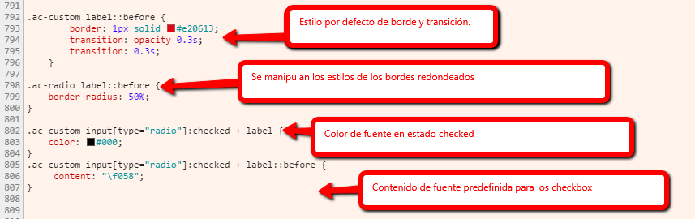

* 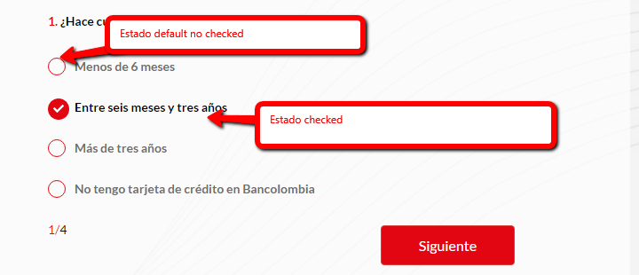

4.2.7. pasos:

Los estados de los pasos en donde el usuario se encuentra se pueden modificar dependiendo el estado en el que se encuentre, estos estados son “*default*”, “*active*”, “*selected*”, los estilos se modifican en las clases:

*“.steps .imas”****:*** Para cambiar y aplicar estilos de la imagen y estado de pasos se usan fuentes como iconos de la librería <http://fontawesome.io/icons/>

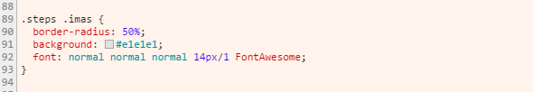

***“.steps span”:*** para aplicar estilos las descripciones de los pasos

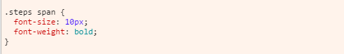

***“.step .activ”:*** color de fuente del estado checked

img-32

***“.step .checked”:*** color de fuente del estado checkedimg-31

“.***step .checked ::before”:*** Se define la fuente de icono que se usara en este estado.

En el selector “*::before*” se especifica el tipo de fuente que se usará en este estado, en este caso se especifica en el atributo “*content*”.

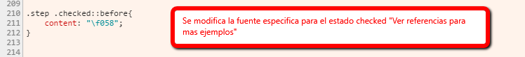

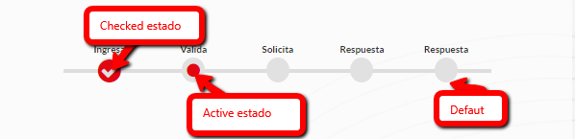

Referencias:

fa-check-circle:(content: “\f058”) *http://fontawesome.io/icon/check-circle*/



fa-check-circle-o:(content: “\f05d”) *http://fontawesome.io/icon/check-circle-o/*



fa-check:(content: “\f00c”) *http://fontawesome.io/icon/check/*



fa-check-square:(content: “\f046”) *http://fontawesome.io/icon/check-square/*



**4.2.8. Clases para cambios específicos en fuentes.**

(“*color-one*”, “*color-two*”, “*color-thre*”), estas clases afectan estilos que sobreponen color o estilo de fuente en los textos en cualquier párrafo de la página.

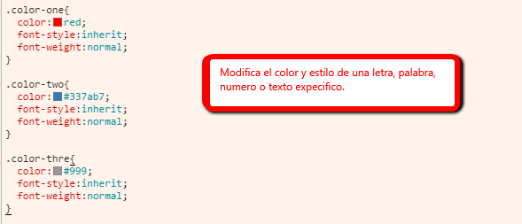

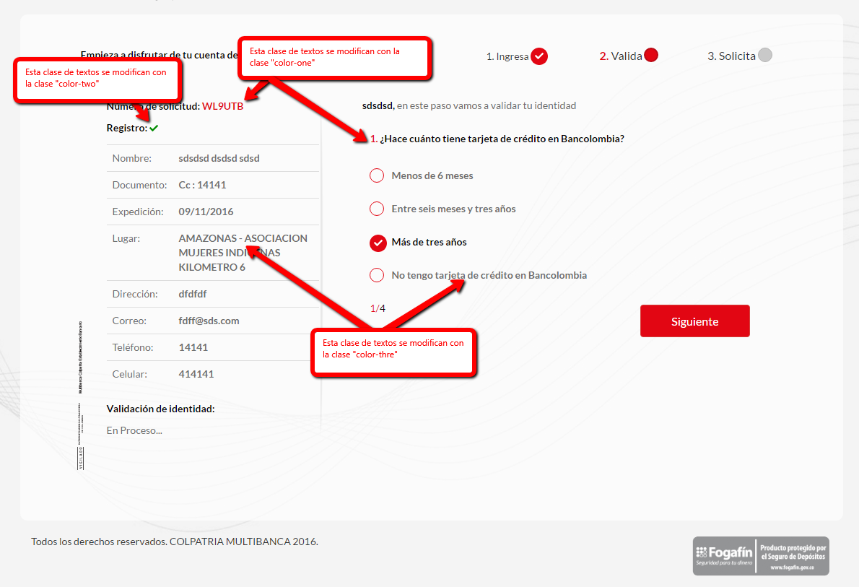

4.2.9. Alertas de validación:

Las alertas de validación son necesarias para informarle al usuario las formas correctas de diligenciar los formularios, de estas es posible manipular el color de la caja de texto.

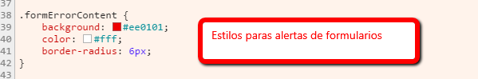

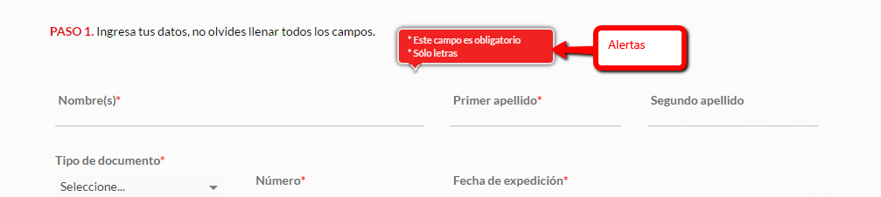

4.2.10

: icono imprimir:

La referencia para imprimir se maneja con un icono de la librería fontawesome, este se especifica en el atributo ***“before”*** de la clase ***“icon-print”***, por otra parte, el contenedor también es posible personalizar con la clase ***“cont-print”***.

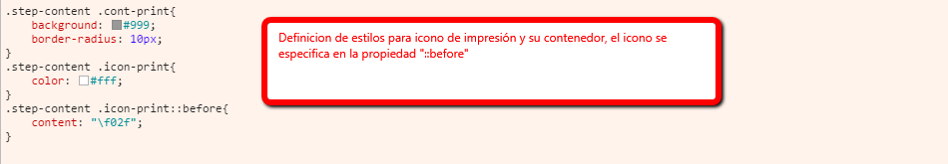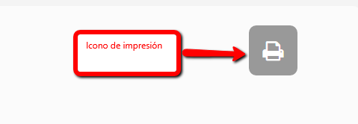

fa-print:(content: “\f02f”) *http://fontawesome.io/icon/print/*



|  |  |
| --- | --- |
| **ESPECIFICACIONES ADICIONALES PARA RECURSOS EXTERNOS** | |
| Recurso | *Especificación* |
| Imagen de fondo, tamaño mínimo. | *1600px de ancho por 1250px de alto (la imagen debe tener el nombre “****fondo.jpg****”)* |
| El tamaño de la imagen del logo debe medir mínimo. | *300px de ancho por 80px de alto (la imagen debe tener el nombre “****logo.png****”)* |
| Si la imagen requerida es para un banner, esta debe tener un tamaño mínimo: | *1200px de ancho por 400px de alto (la imagen debe tener el nombre “****banner.png****”)* |
| Si es requerida otra imagen para el “***header***” del sitio, esta debe tener un tamaño mínimo: | *430px de ancho por 68px de alto (la imagen debe tener el nombre “****img-top.png****”)* |
| La imagen del footer debe medir mínimo. | *200px de ancho por 60px de alto (la imagen debe tener el nombre “****img-footer.png****”)* |
| Imagen que se define en el resumen de toda la información del usuario debe tener un tamaño mínimo  Img:  <http://www.screencast.com/t/76CptLUos> | *930px de ancho por 700px de alto (la imagen debe tener el nombre “****img-resumen.png****”)* |
| Para la implementación del “*favicon*” es necesaria una imagen de extensión “***.ico***”, mínimo de medida. | *28px de ancho por 28px de alto (la imagen debe tener el nombre “****favico.ico****”)* |
| Para la implementación de la parte superior de la página “***header***” es necesario entregar un HTML Que se debe llamar ***“header.html”*** que deben respetar clases definidas; se pueden implementar de tres formas.  1:  banner  2:  img  logo  logo  3: | ***1:***  <header class="header">  <div class=”container”>  <div class=" banner">  <img src=” Url absoluta de la imagen de logo o banner" >  </div>  </div>  </header>  ***2:***  <header class="header">  <div class=”container”>  <div class="col-md-12 col-sm-6 logo">  <img src=” Url absoluta de la imagen de logo" >  </div>  <div class="col-xs-12 col-sm-6 img-top">  <img src=” Url absoluta de la imagen de top">  </div>  </div>  </header>  ***3:***  <header class="header">  <div class=”container”>  <div class="col-xs-12 col-sm-6 logo">  <img src=”Url absoluta de la imagen de logo">  </div>  </div>  </header> |
| Para la implementación del ***“footer****”* es necesario agregar una estructura HTML que se debe llamar “***footer.html”***, este debe tener clases específicas.  Ejemplo: | <footer class=”footer-content”>  <div class=”container”>  <div class="col-xs-12 col-sm-6 text-foot">  Todos los derechos reservados. XXXXXXXXXXXX 2016.  </div>  <div class="col-xs-12 col-sm-6 img-foot">  <img src="Url absoluta de la imagen del footer" alt=" ">  </div>  </div>  </footer> |
| Los ***términos y condiciones*** requieren de una estructura HTML que se debe llamar ***“terminos.html”*** específica.  Especificación:  *http://www.screencast.com/t/WtQlUCfav2eK* | <div class="conts">  <div class="title-term">  Lorem ipsum dolor sit amet  </div>  <div class="subtitle-term">  Lorem ipsum dolor sit amet  </div>  <div class="contents">  <p class="italic">Lorem ipsum dolor sit amet, consectetur adipisicing.</p>  <p class="bolds">  <span>1.</span> Lorem ipsum dolor sit amet, consectetur adipisicing elit.  </p>  <p>  <strong>A.</strong> Lorem ipsum dolor sit amet, consectetur adipisicing elit.  </p>  </div>  -Contenido opcional  <div class="info">  <div class="col-xs-12 col-sm-8 desc-info">  <p class="">  (Contenido de información, es opcional.)  </p>  </div>  <div class="col-xs-12 col-sm-4 info-log">  <div class="logo-infoprint">  <img src=" Url absoluta de la imagen de logo " alt="">  </div>  </div>  <div style="clear: both"></div>  </div>  </div> |
| Las fuentes de iconos para los pasos y checkbox se encuentran en la página. | <http://fontawesome.io/icons/> |
| Las fuentes usadas en el sitio son fuentes de google Font y se usa su CDN | <https://fonts.google.com/> |
| El framework de desarrollo de interfaz web utilizado es Bootstrap | <http://getbootstrap.com/> |
| content: “\f058” | img-41 |
| content: “\f05d” | img-42 |
| content: “\f00c” | img-43 |
| content: “\f046” | img-44 |
| content: “\f02f” |  |

1. <http://getbootstrap.com/>
2. <https://fonts.google.com/specimen/Lato>
3. <https://fonts.google.com/>